
Wojewódzki Inspektorat Ochrony Roślin i Nasiennictwa
w Warszawie Oddział w Płońsku
tel. (0-23) 663 07 67
e-mail: o-plonsk@piorin.gov.pl

KOMUNIKAT O ZAGROŻENIU UPRAW ROŚLIN

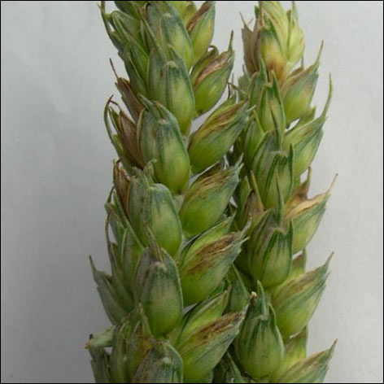
Województwo: Mazowieckie
Powiat: Płońsk
Agrofag: Septorioza plew pszenicy
Roślina: Pszenica ozima
Data publikacji komunikatu: 03.06.2016

Plantacjom pszenicy ozimej zagraża septorioza plew pszenicy.
Decyzję o sposobie i terminie zwalczania septoriozy plew pszenicy należy podjąć po przeprowadzeniu obserwacji.
Pierwsze objawy choroby można obserwować już na siewkach jesienią. Wiosną porażane są najpierw dolne liście roślin. Następnie patogen przenosi się na górne liście, dokłosie i kłos oraz poraża ziarniaki. Choroba występuje w większym nasileniu po łagodnej zimie i wilgotnych latach o zwiększonej ilości opadów. Warunkiem wystąpienia silnego zakażenia jest utrzymanie się zwilżenia liści przez okres 3-6 godzin przy temperaturze 20-24 º C. W korzystnych warunkach okres inkubacji (wylegania się ) choroby wynosi 7-14 dni.

Czynnikami zwiększającymi ryzyko porażenia są:
- zainfekowane ziarno
- deszczowa pogoda wczesnym latem (od początku kłoszenia do końca kwitnienia)
- obecność zainfekowanych resztek pożniwnych
- uprawa odmian o niskiej słomie
Zabiegi przy użyciu środków ochrony roślin wykonuje się zapobiegawczo lub interwencyjnie.

Po stwierdzeniu objawów chorobę zwalcza się:
- w fazie krzewienia, gdy występuje silne porażenie liści
- pod koniec strzelania w źdźbło lub na początku kłoszenia, jeżeli objawy porażenia wystąpiły
na górnych liściach (5-10% liści z plamami) i utrzymuje się duża wilgotność.

Przy braku porażenia górnych liści, zabieg wykonuje się wtedy, gdy na kłosach występują pierwsze objawy choroby. Zabiegi można maksymalnie wykonywać do fazy dojrzałości mlecznej ziarna. Termin wykonania zabiegu musi uwzględniać karencję środka ochrony roślin.

UWAGA:
Informacje o środkach ochrony roślin dopuszczonych przez Ministra Rolnictwa i Rozwoju Wsi
do obrotu i stosowania w Polsce są dostępne pod adresem:
http://www.minrol.gov.pl > Informacje branżowe > Produkcja roślinna > Ochrona roślin

Zaleca się wykonywać zabiegi środkami ochrony roślin z uwzględnieniem stosowania w pierwszej kolejności metod biologicznych, agrotechnicznych i hodowlanych.
Zgodnie z ustawą o środkach ochrony roślin:
1) Środki ochrony roślin mogą być stosowane jeżeli zostały dopuszczone do obrotu i stosowania.
2) Środki ochrony roślin należy stosować w taki sposób, aby nie stwarzać zagrożenia dla zdrowia ludzi, zwierząt oraz dla środowiska, w tym przeciwdziałać zniesieniu środków ochrony roślin na obszary i obiekty niebędące celem zabiegu z zastosowaniem tych środków oraz planować stosowanie środków ochrony roślin z uwzględnieniem okresu, w którym ludzie będą przebywać na obszarze objętym zabiegiem.
3) Środki ochrony roślin stosuje się sprzętem sprawnym technicznie.
4) Zabieg z zastosowaniem środków ochrony roślin przeznaczonych dla użytkowników profesjonalnych może być wykonywany przez osoby przeszkolone, zgodnie z art. 41 w/w ustawy.
5) Profesjonalni użytkownicy środków ochrony roślin są zobowiązani do prowadzenia dokumentacji dotyczącej
stosowanych przez nich środków ochrony roślin i przechowywania jej przez co najmniej 3 lata

Kierownik Oddziału
Krzysztof Połosak

